Идентификатор (ID) | TEST-1
Приоритет (Priority) | с
Название (Summary) | Покупка отсутствующего пака
Предусловия (Preconditions) | Приложение Movavi Видео Редактор 2023 на Win 7
Шаги воспроизведения (Steps to  reproduce) | - Зайти во вкладку добавление файлов  - Добавить на дорожку видеоклип из неприобретённого пака
Ожидаемый результат | Видеоклип не добавиться на дорожку, откроется браузер с предложением о покупки этого пака
Фактический результат | Помимо нужной страницы в браузере открывается ненужная пустая страница
Тестирование приложения Movavi Video Redactor

Идентификатор (ID) | TEST-2
Приоритет (Priority) | А
Название (Summary) | Использование горячих клавиш отмены
Предусловия (Preconditions) | Приложение Movavi Видео Редактор 2023 на Win 10
Шаги воспроизведения (Steps to  reproduce) | - Внести какие-либо изменения на дорожку  - Включить использование горячих клавиш  - Отменить предыдущее действие сочетанием клавиш
Ожидаемый результат | Последнее действие отменяется
Фактический результат | Последнее действие не отменяется, дорожка остается с последним изменением
Идентификатор (ID) | TEST-3
Приоритет (Priority) | B
Название (Summary) | Удаление перехода при помощи кнопки на панели
Предусловия (Preconditions) | Приложение Movavi Видео Редактор 2023 на Win 7
Шаги воспроизведения (Steps to  reproduce) | - Добавить Видеоклипы на дорожку  - Добавить переходы между клипами  - Выбрать переход  - Нажать кнопку «корзина»
Ожидаемый результат | 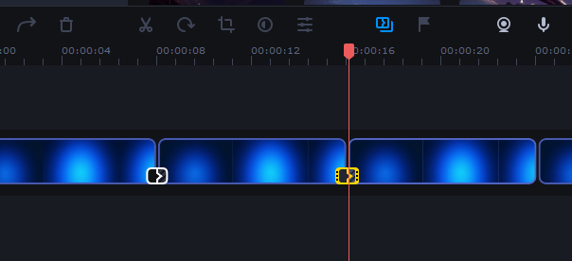  Переход удалится при нажатии кнопки
Фактический результат | Кнопка не активна

Идентификатор (ID) | TEST-4
Приоритет (Priority) | B
Название (Summary) | Использование сайта при переходе из приложения
Предусловия (Preconditions) | Приложение Movavi Видео Редактор 2023 на Win 7
Шаги воспроизведения (Steps to  reproduce) | - Нажать на тележку, для перехода на покупки атрибутов для приложения  - Нажать на вкладку «Выгодные приложения»
Ожидаемый результат | Откроется страница выгодных предложений в той же вкладке
Фактический результат | Открывается сторонняя вкладка

Идентификатор (ID) | Д1
Краткое описание, заглавие  (summary) | Сайт https://effects-store.movavi.ru/
Подробное описание  (description) | - Описание: при добавление товаров в корзину каждый второй товар не добавляется  - Подготовительные действия: доступ в интернет приложение Видео Редактор 23 версии 5.1  - Шаги воспроизведения:  - Открыть сайт покупки эффектов перейдя через приложение любым способом  - Добавлять эффекты в корзину  - Ожидаемый результат: добавляются все товары в корзину  - Фактический результат: Товары добавляются через один, каждый второй не добавляется  - Дополнительная информация: при входе на сайт не через приложение все работает корректно
Воспроизводимость | Каждый раз
Приоритет | А

Идентификатор (ID) | Д2
Краткое описание, заглавие  (summary) | Сайт https://effects-store.movavi.ru/
Подробное описание  (description) | - Описание: Регистрация не сохраняет данные о пользователе, при втором входе приходится заново вводить данные  - Подготовительные действия: доступ в интернет приложение  - Шаги воспроизведения:  - Зайти в регистрацию  - Пройти регистрацию  - Нажать галочку «Запомнить меня»  - Закрыть вкладку  - Открыть опять  - Ожидаемый результат: пользователь сохранен в системе при повторном входе  - Фактический результат: Сайт открывается с неидифицированным пользователем  - Дополнительная информация: При входе через существующие данные, не через Регистрацию, пользователь сохранён
Воспроизводимость | Каждый раз
Приоритет | А

